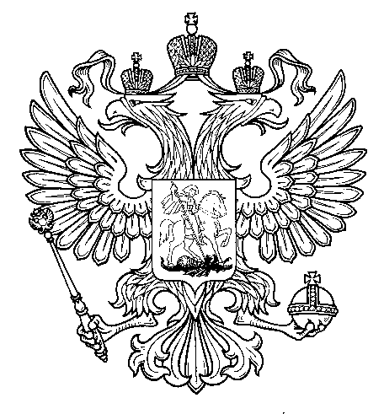

Прокуратура
Российской Федерации

Прокуратура Самарской области

П Р О К У Р А Т У Р А
Волжского района

ул. Мечникова, д. 54а, Самара, 443030
8 (846) 339-74-25 (27)
17.04.2018 № ________________________
Главным редакторам газет «Волжская Новь», «Мой поселок»

Сайт администрации Волжского района

Главам городских и сельских поселений
(для размещения на сайте и СМИ)

ИНФОРМАЦИЯ
Для размещения в рубрике «В прокуратуре района»

«О результатах надзорной деятельности в сфере соблюдения законодательства о порядке рассмотрения обращений граждан»

Прокуратурой района в рамках надзорной деятельности проведена проверка исполнения законодательства о порядке рассмотрения обращений граждан в деятельности администрации сельского поселения Рождествено Волжского района Самарской области.
По результатам проведенной проверки выявлен ряд грубых нарушений требований федерального законодательства о порядке рассмотрения обращений граждан, выразившихся в нарушении сроков рассмотрения обращений. В ряде случаев нарушение сроков достигало от 2 до 9 месяцев.
Учитывая изложенное, прокуратурой района в отношении и.о. главы сельского поселения Рождествено Волжского района Самарской области возбуждено 4 дела об административных правонарушениях, предусмотренных ст. 5.59 КоАП РФ, по результатам рассмотрения которых, указанное должностное лицо привлечено судом к административной ответственности в виде штрафов в размере 5000 рублей за каждый состав.
Кроме того, прокуратурой района и.о. главы сельского поселения Рождествено Волжского района Самарской области внесено представление об устранении нарушений федерального законодательства о порядке рассмотрения обращении граждан.
Результаты рассмотрения представления находятся на контроле прокуратуры района.
Старший помощник прокурора района Л.А. Софронова

